TRƯỜNG CAO ĐẲNG CÔNG NGHỆ THỦ ĐỨC

**KHOA CÔNG NGHỆ THÔNG TIN**



**BÁO CÁO KẾT THÚC MÔN HỌC**

**Lập trình android nâng cao**

Xây dựng ứng dụng Quản lý sửa chửa máy tính

|  |
| --- |
| **Giảng viên huớng dẫn: Truơng Bá Thái** |
| **Sinh viên thực hiện: Nhóm 2**   1. **Đỗ Nguyễn Thành Luân** 2. **Lê Minh Tuấn**   **Khoa: Công nghệ thông tin Khóa: 2020-2021** |

### Ngày 07/07/2020

**NHẬT KÝ HOẠT ĐỘNG NHÓM 3**

|  |  |  |  |  |  |
| --- | --- | --- | --- | --- | --- |
| **STT** | **HỌ TÊN** | **CÔNG VIỆC** | **TỰ ĐÁNH**  **GIÁ** | **NHÓM ĐÁNH**  **GIÁ** | **KÝ TÊN** |
| **1** | Đỗ | Nghiêm cứu đề tài | 50% | 50% |  |
|  | Nguyễn | Viết màn phát sinh |  |  |
|  | Thành | Viết màn khách hàng |  |  |
|  | Luân | Viết test case |  |  |
|  |  | Làm navigation drawer menu |  |  |
|  |  | Báo cáo cuối kỳ |  |  |
|  |  |  |  |  |
|  |  |  |  |  |
| **2** |  | Nghiêm cứu đề tài | 50% | 20% |  |
|  |  | Viết màn hình phát sinh chi tiết |  |  |
|  | Lê Minh Tuấn | Viết màn dịch vụ |  |  |
|  |  | Hỗ trợ code, tổng hợp |  |  |
|  |  | Thiết kế layout của dịch vụ + phát sinh chi tiết |  |  |
|  |  | Báo cáo cuối kỳ |  |  |
|  |  |  |  |  |
|  |  |  |  |  |
|  |  |  |  |  |

Mục lục

CHƯƠNG 1. MỞ ĐẦU 4

* 1. Giới thiệu môn học và nhóm thực hiện 4
  2. Mô tả ứng dụng 4
  3. Ứng dụng trong cuộc sống 4

CHƯƠNG 2 PHÂN TÍCH CẤU TRÚC HỆ THỐNG 5

* 1. Phân tích thiết hệ thống 5

CHƯƠNG 3. CÀI ĐẶT 17

3 Màn hình trang chủ 17

* 1. Màn hình home 18

3.2Màn hình xem thông tin thời tiết tại TP.HCM 18

3.3Màn hình xem thời tiết 7 ngày tiếp theo 19

3.4Màn hình tìm kiếm 19

4 Màn hình khách hàng 20

4.1Màn hình thêm khách hàng 20

4.2Màn hình sửa khách hàng 21

4.3Màn hình tìm kiếm khách hàng 21

4.4Màn hình xóa khách hàng 22

5 Màn hình phiếu phát sinh 23

5.1Màn hình thêm phiếu 23

5.2Màn hình sửa phiếu 23

5.3Màn hình tìm kiếm phiếu 24

5.4Màn hình xóa phiếu 24

CHƯƠNG 4. KẾT QUẢ ĐẠT ĐƯỢC 25

* 1. Kết quả đạt được 25
  2. ***Kết luận ……………………………………………………………….…………………………………………………..***25

# CHƯƠNG 1. MỞ ĐẦU

## *Giới thiệu môn học và nhóm thực hiện*

Môn di động 2 là môn nâng cao của di động 1. Môn học này giúp sinh viên phát triển kỹ năng lập trình, tự tiềm kiếm, cập nhật kiến thức mới giúp áp dụng cho các dự án thực tế.

Kiến thức mới: splash screen, navigation drawer, tìm hiểu và sử thành thạo chúng là một trong các kỹ năng cần thiết cho việc đi làm sau này

Thành viên thực hiện:

* Đỗ Nguyễn Thành Luân (Leader)
* Lê Minh Tuấn (Dev)

## *Mô tả ứng dụng*

* + - Tên ứng dụng: quản lý sửa chữa máy tính
    - Không kết nối mạng tiến hành làm bằng database
    - Android 4.0+
    - Quản lý các đơn hàng được xuất ra để bảo hành sữa chửa các linh kiện điện tử
    - Sắp xếp và xuất ra các đơn hàng linh kiện điện tử đang thiếu
    - Có chức năng tìm kiếm thông tin các sản phẩm

## *Ứng dụng trong cuộc sống*

Với nhu cầu thiết yếu ngày nay các dịch vụ máy tính mọc lên nhiều và đông nhu cầu xài máy tính và các phương tiện được xài ngày một lúc càng nhiều

Một ứng dụng giúp người dùng máy tính có thể an tâm về dịch vụ sửa chữa máy tính khi có trục trặc kỹ thuật là một cứu cánh không thể nào tiện lợi hơn sẽ giúp cho người dùng an tâm hơn trong việc đưa thiết bị đi bảo trì tại một cơ sở dịch vụ nào đó

# CHƯƠNG 2 PHÂN TÍCH CẤU TRÚC HỆ THỐNG

## *Phân tích thiết hệ thống*

**Tổng quan:** Đây là ứng dụng dùng để quản lý các phiếu yêu cầu sửa chữa dịch theo thông tin khách hàng phiếu được xuất đảm bảo đủ thông tin khách hàng yêu cầu cũng như thông tin về khách hàng đó

### Phạm vi đề tài:

* + 1. Xuất phiếu và dự trù các khoản được phát sinh ra nếu cần Lập trình trên android studio v2.3.3
    2. Hệ điều hành android: 4.0+
    3. Thiết bị thử ghiệm: redmin note 8

### Chức năng #1: Màn hình giao diện 1(đỗ nguyễn thành luân)

* + **Giao diện người dùng**

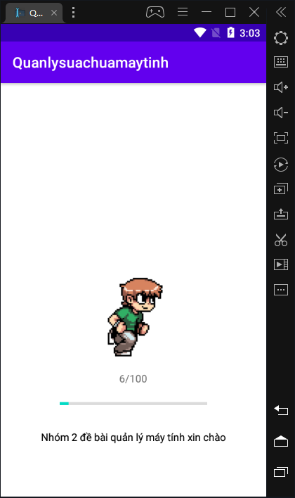

**Hình 1 Màn hình splash**

### Yêu cầu chức năng

|  |  |  |  |
| --- | --- | --- | --- |
| Tiêu đề | Mô tả | Qui trình | Kết quả |
| Màn hình splash | Hiển thị logo | Sau 3s chuyển qua màn hình chính | Hoàn thành |

**b.Chức năng #2: Màn hình giao diện 2(đỗ nguyễn thành luân)**

* + **Giao diện người dùng**

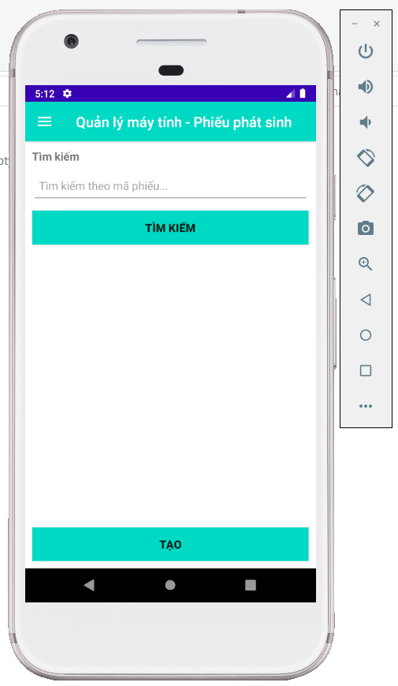

**Hình 2 Màn hình phiếu phát sinh**

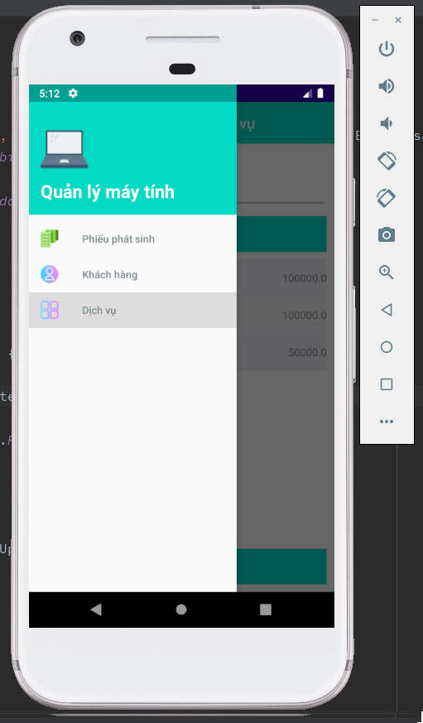

**Hình 3 Navigation drawer menu**

### Yêu cầu chức năng

|  |  |  |  |
| --- | --- | --- | --- |
| Tiêu đề | Mô tả | Qui trình | Kết quả |
| Màn hình splash | Màn hình chính có:   * 1 image animation background * 1 progess bar * 1 textview | Thiết kế | Hoàn thành |
| Màn hình phiếu phát sinh | Màn hình có :  -1 chức năng tìm kiếm dùng để search dữ liệu được  - 1 nút tạo dữ liệu để tạo phiếu mới | Click | Chuyển sang giao diện”Tạo phiếu phát sinh” |
| Màn hình Navigation Viewer | Màn hình có:   * 1 mục dịch vụ * 1 mục phiếu phát sinh * 1 mục khách hàng | Click | - Chuyển sang giao diện “màn dịch vụ  - Chuyển sang giao diện phiếu phát sinh  - Chuyền sang giao diện khách hàng” |

**c.Chức năng #3: Màn hình giao diện 3 (đỗ nguyễn thành luân)**

* + **Màn hình khách hàng**

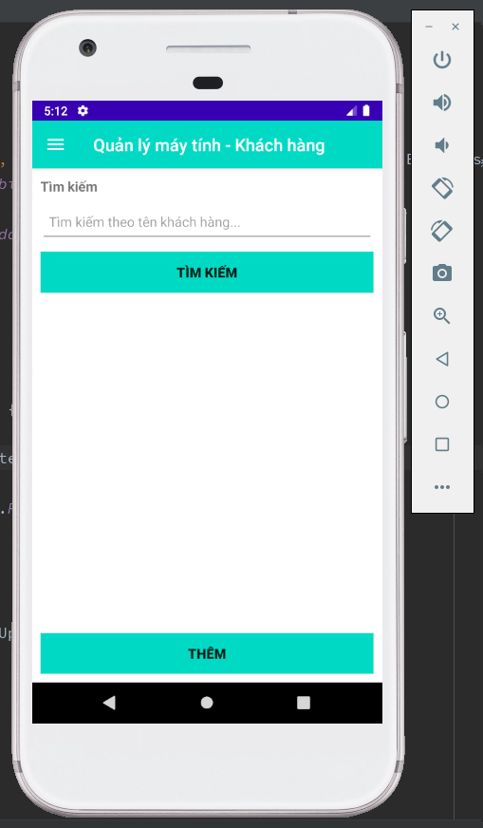

**Hình 4 Màn hình tìm kiếm khách hàng**

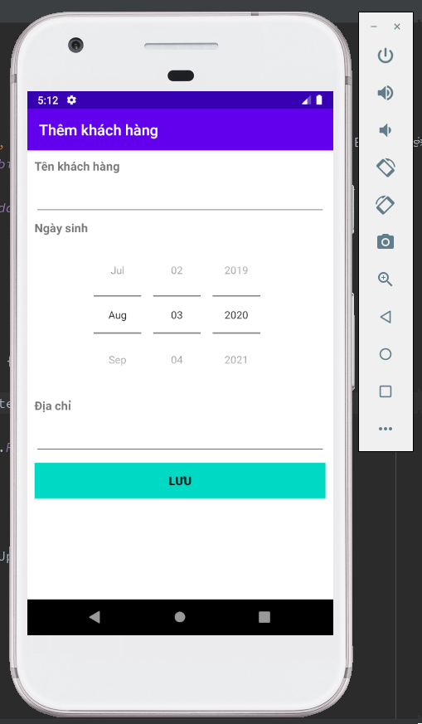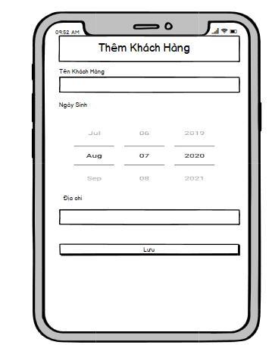

**Hình 5 Màn hình tạo và sửa thông tin khách hàng**

### Yêu cầu chức năng

|  |  |  |  |
| --- | --- | --- | --- |
| Tiêu đề | Mô tả | Qui trình | Kết quả |
| Màn hình tìm kiếm khách hàng | Màn hình chính có: 1 button search  1 button tạo | Click | Search dữ liệu đã thêm vào  Chuyển màn hình sang tạo khách hàng |
| Màn hình tạo và sửa thông tin khách hàng | Màn hình chính có: 1 text view tên khách hàng  1 dateview  1 text địa chỉ  1 button Lưu | Click | - Điền thông tin khách hàng  - Chọn ngày sinh  - Điền thông tin địa chỉ của khách hàng  - Lưu thông tin và chuyển lại tìm kiếm khách hàng |

**d.Chức năng #4: Màn hình giao diện 4 (Lê Minh Tuấn)**

* + **Màn hình dịch vụ**
  + 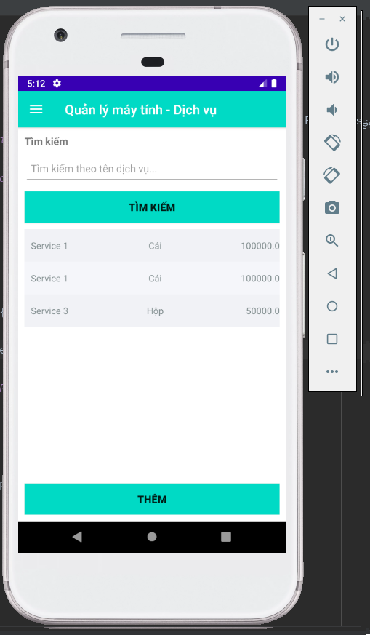

**Hình 6 :Màn hình dịch vụ**

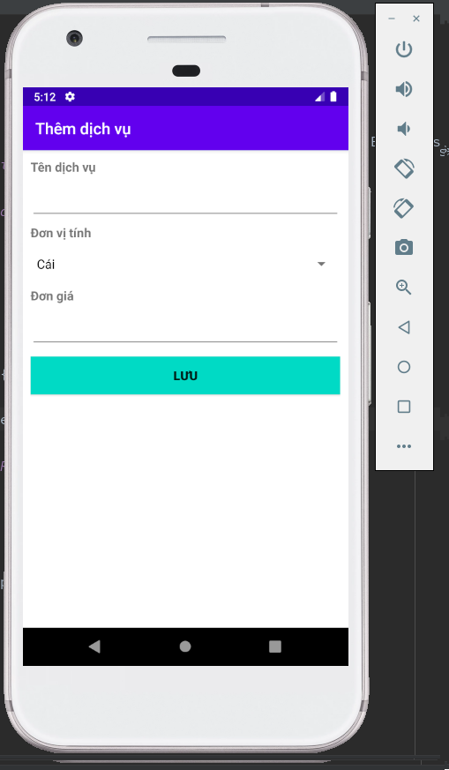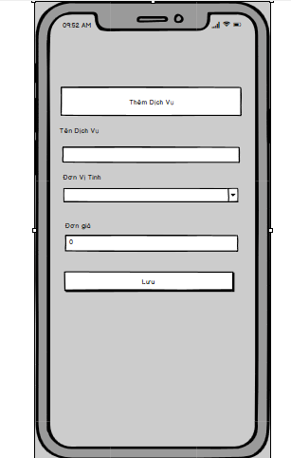

**Hình 7 :Màn hình tạo và sửa thông tin dịch vụ**

### Yêu cầu chức năng

|  |  |  |  |
| --- | --- | --- | --- |
| Tiêu đề | Mô tả | Qui trình | Kết quả |
| Màn hình Dịch Vụ | Màn hình chính có: 1 button search  1 button tạo | Click | Search dữ liệu đã thêm vào  Chuyển màn hình sang tạo dịch vụ |
| Màn tạo và sửa thông tin dịch vụ | Màn hình chính có: 1 Texview thông tin dịch vụ  1 Spinner Đơn Vị Tính  1 Textview đơn giá  1 Button Lưu | Click | Điền thông tin dịch vụ  Chọn đơn vị tính của dịch vụ  Điền thông tin đơn giá  Chuyển sang màn tìm kiếm dịch vụ |

# CHƯƠNG 3. CÀI ĐẶT

## **3**.Màn hình trang chủ

Sử dụng Navigation drawer menu

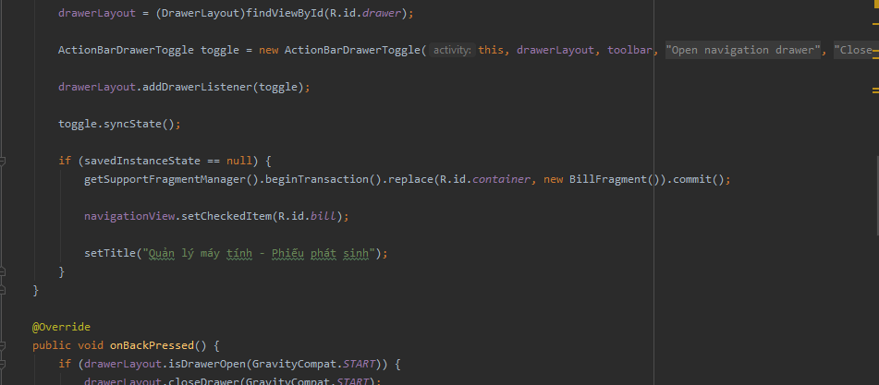

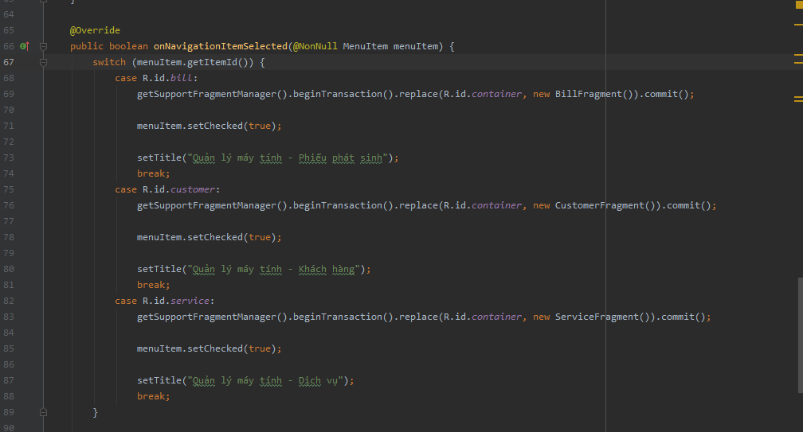

## Màn hình thêm sản phẩm

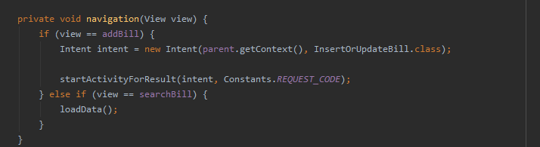

## Màn hình sửa sản phẩm

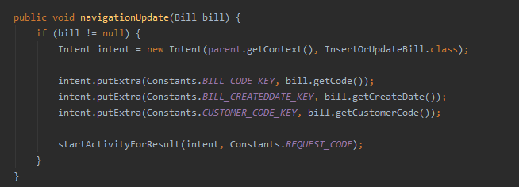

## Màn hình tìm kiếm sản phẩm

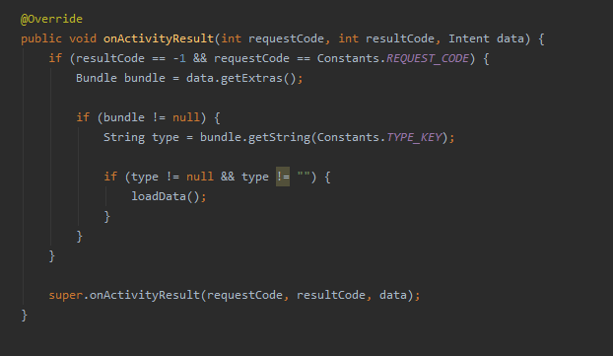

## **3.4** Màn hình xóa sản phẩm

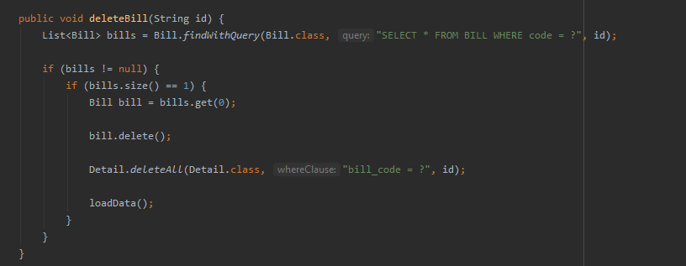

## **4**.Màn hình khách hàng

## Màn hình thêm khách hàng

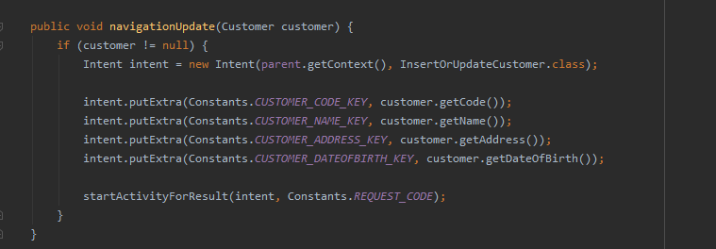

## Màn hình sửa khách hàng

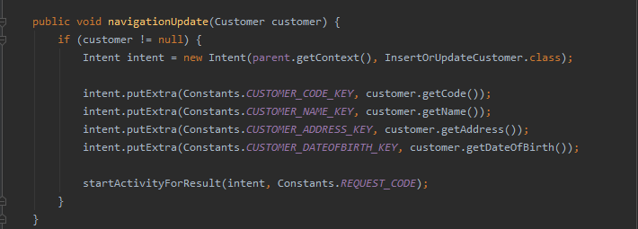

## 4.3 Màn hình tìm kiếm khách hàng



## **4.4** Màn hình xóa khách hàng

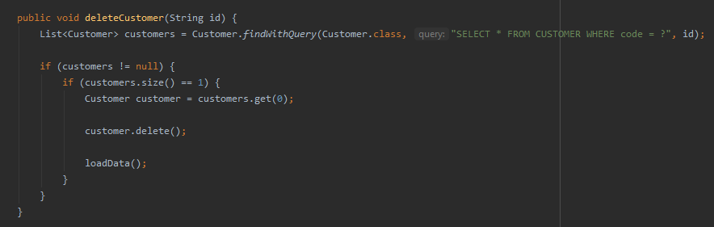

## **5**.Màn hình phiếu phát sinh

## Màn hình thêm phiếu

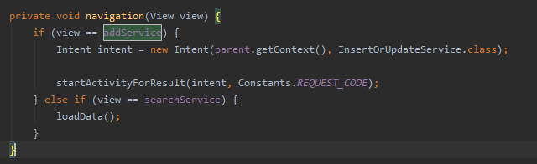

## Màn hình sửa phiếu

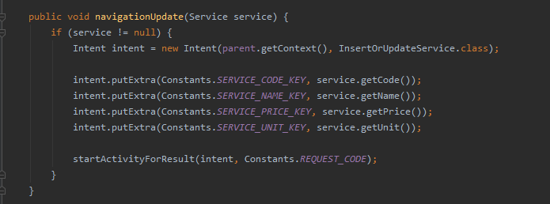

## Màn hình tìm kiếm phiếu

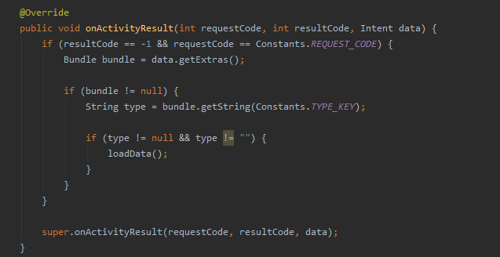

## Màn hình xóa phiếu

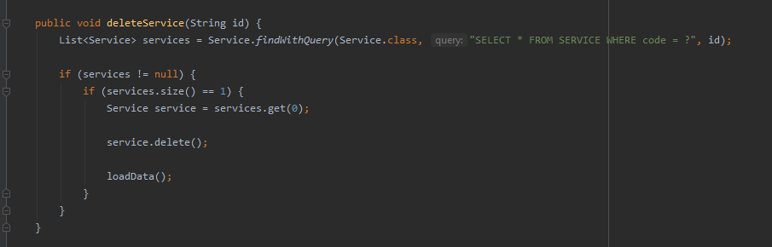

# CHƯƠNG 4. KẾT QUẢ ĐẠT ĐƯỢC

## Kết quả đạt được

* + - Hệ thống trả về được các thông tin cần tìm khi tìm kiếm
    - Hệ thống có thể quản lý được các dữ liệu và ổn định

## Kết luận

### Những việc đã làm được:

* Sưu tầm trên mạng
* Lấy dữ liệu từ database về
* Sản phẩm sẽ không thể nhầm lẫn vì id phiếu là tự tạo

### Những việc chưa làm đƣợc:

* Do thời gian gấp rút nên không thể làm đươc các tính năng mới cho phần mềm
* Phần mềm còn khá đơn giản